

**DOSSIER DE PRESSE**

[www.prixjuste.be](http://www.prixjuste.be)

[info@prixjuste.be](mailto:info@prixjuste.be) - 081 240 430

Facebook.com/Prixjusteproducteur

Twitter : @prix_juste

**Contact presse** : [marie.poncin@collegedesproducteurs.be](mailto:marie.poncin@collegedesproducteurs.be) – 0472 987635

****Une initiative du Collège des Producteurs et de ses représentants

**Table des matières**

**Le label « Prix Juste Producteur » : premiers produits de sortie** 3

Un label qui répond aux attentes des producteurs 3

Les premiers produits certifiés « Prix Juste Producteur » 4

Un système de labellisation adapté aux besoins des producteurs 5

Un vrai moyen pour le producteur d’interpeller le consommateur 5

Le label « Prix Juste au Producteur », une bonne nouvelle pour les consommateurs 5

**Un « Prix Juste », c’est quoi ?** 6

**Fonctionnement du label** 6

Un label basé sur un système simple 6

Un label qui caractérise la qualité des relations commerciales 6

Un référentiel basé sur 15 critères 6

**#PrixJusteProducteur** 10

Prix Juste producteur sur les réseaux sociaux 10

**Partenaires** 10

**Le label « Prix Juste Producteur » : premiers produits de sortie**

[**Début mai 2018 le Collège des Producteurs**](http://collegedesproducteurs.be/) **fait le point sur sa démarche « Prix Juste Producteur » : depuis son lancement en janvier dernier, près de 700 producteurs ont déjà manifesté un intérêt individuel ou collectif pour une certification.**

### Un label qui répond aux attentes des producteurs

Le lancement de cette nouvelle procédure de valorisation est un succès : près de 30 démarches de certification sont en cours depuis début mai et ce dans différents secteurs de production, comme les fruits, le lait, les œufs, l’élevage de porcs et de volailles… Les étapes sont encore nombreuses avant qu’un nombre conséquent de produits n’apparaissent dans les rayons, mais les premiers sont attendus dès septembre dans des grandes surfaces tandis que les acteurs de la vente directe affichent déjà le label.

« *Afficher un tel logo sur nos productions c’est un peu inespéré, et je suis très fier de pouvoir confirmer la plus-value de nos fraises de cette façon!* » B.Vandenberg, Producteur de fraises, [Les Vergers de Wichampré](https://www.facebook.com/Les-vergers-de-Wichampr%C3%A9-226758614564114/)

### Les premiers produits certifiés « Prix Juste Producteur »

### 1. Les fraises de Wichampré

#### LE tout produit labellisé et la première photo d’une barquette avec le logo (1er mai 2018)

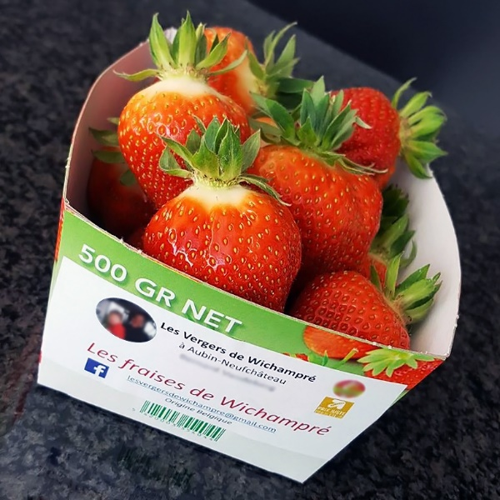« *Afficher un tel logo sur nos productions c’est un peu inespéré, et je suis très fier de pouvoir confirmer la plus-value de nos fraises de cette façon!* » B.Vandenberg, Producteur de fraises, [Les Vergers de Wichampré](https://www.facebook.com/Les-vergers-de-Wichampr%C3%A9-226758614564114/)

**Les Vergers de Wichampré**

Exploitation fruitière de poires et de fraises dans la région de Visé

**Contact**

0497 54 06 99 - b.vandeberg@hotmail.com

Découvrez leur page facebook pour acheter leurs délicieux produits

<https://www.facebook.com/Les-vergers-de-Wichampr%C3%A9-226758614564114/>

### *2.* Le Coq des Prés

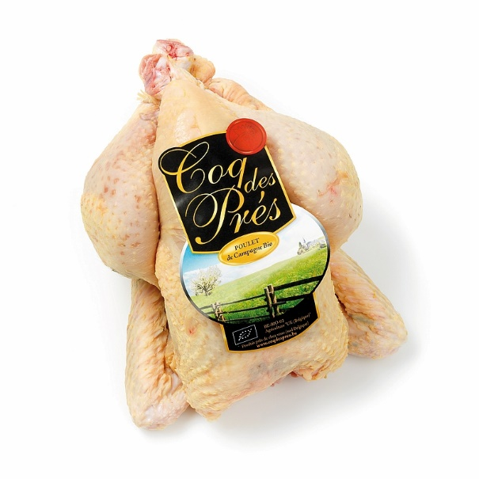 *« L’intérêt du label prix juste pour la coopérative, c’est d’avoir une preuve de reconnaissance extérieure et indépendante, que notre philosophie de travail propose depuis des années aux consommateurs, des produits de qualité, dans le respect des producteurs d’abord, mais également de l’environnement et du bien-être animal.* *Les producteurs de notre coopérative doivent couvrir divers coûts : achat des poussins, aliments, eau, électricité, chauffage, investissement du bâtiment d’élevage,* … *En tenant compte de tous ces frais, la coopérative rachète les poulets aux éleveurs à prix fixé d’avance par un contrat, ce prix évoluant seulement en fonction du prix de l’aliment et pas selon l’offre et la demande. »* J.Elias, Gestionnaire de la coopérative de producteurs de poulets [Coq des Prés](https://www.coqdespres.be/)

15 mai 2018

Les productions [Coq des Prés](https://www.facebook.com/CoqdesPres/?fref=mentions) – en plus d’être bonnes, locales, bio et issues du savoir-faire de + 60  éleveurs avicoles -, sont aujourd’hui aussi labellisées [#PrixJusteProducteur](https://www.facebook.com/hashtag/prixjusteproducteur?source=feed_text) https://static.xx.fbcdn.net/images/emoji.php/v9/fb7/1/16/1f917.png

*Le coq des Prés, un poulet de campagne bio produit près de chez vous !*

Cet adage repose sur 4 messages forts :

* Le bon **goût**et l’amour de la gastronomie,
* La force du **terroir**,
* La**proximité** du consommateur,
* Un cahier des charges européen **bio**contrôlé.

Et aujourd’hui, le Coq des Prés, c’est aussi un prix juste garanti aux producteurs !

> Contact : <https://www.coqdespres.be/>

> Découvrez tous les points de vente des produits Coq des Prés :  <https://www.coqdespres.be/nos-elevages/>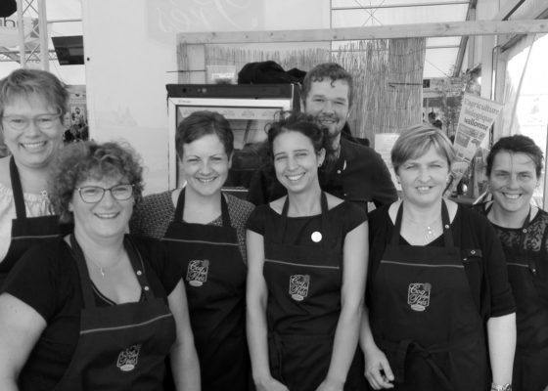

### 3. Les œufs « Les Coquettes aux Prés »

Depuis mi-mai 2018, les premiers oeufs à être labellisés "Prix Juste Producteur" viennent de l'élevage bio des Coquettes aux Prés à Sprimont!

**Le concept?**

Pratiquer le pâturage tournant avec un lot de poules pondeuses, sans construction d’infrastructures lourdes.

Daniel et Suzanne COLLIENNE gèrent une exploitation laitière en polyculture-élevage, le tout en agriculture biologique.

« *Nous venons de lancer un modèle innovant de production d’œufs Bio de qualité supérieure, respectueux de l’environnement et du bien-être animal, basé sur le pâturage à partir d’un poulailler mobile de 200 poules, déplacé chaque semaine. L’intérêt vis-à-vis du label Prix Juste au Producteur est de justifier les coûts de production légèrement supérieurs de nos œufs, en y intégrant la rémunération du travail.* » D.Collienne, Producteur d’œufs, [Coquettes aux Prés](http://www.coquettesauxpres.be/)

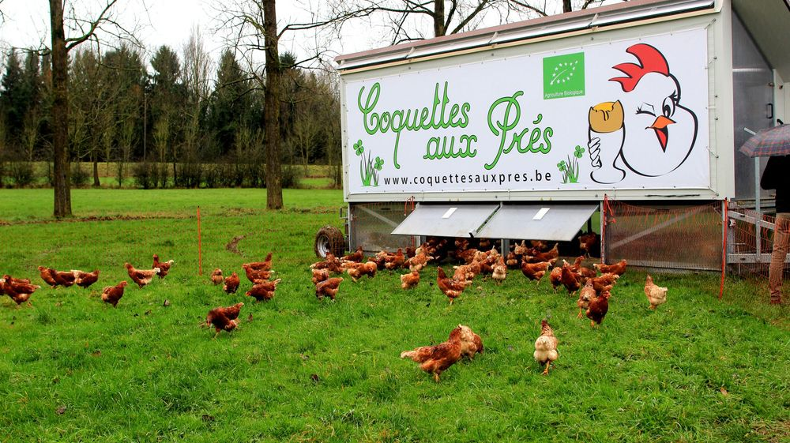

Ils font en effet du bien-être animal leur priorité. Ils mettent ainsi en œuvre toute technique allant dans ce sens : pâturage, paillot, rations optimales pour l’éthologie des animaux avant les objectifs de performance (à titre d’exemple, intégration de paille et d’avoine dans l’alimentation des vaches même pour celles en production), … le tout avec des ressources uniquement produites sur la ferme.

Toutes les infos sur [http://www.coquettesauxpres.be/](http://www.coquettesauxpres.be/%20)

### 

### 4. Le Lait « C’est qui le Patron »

15 juin 2018

Et voilà ! Vous l’attendiez, c’est confirmé : le lait équitable de **la marque du consommateur « C’est qui le patron ?! »** a bien reçu la labellisation « Prix Juste producteur ». Elle est en fait **la seule marque de lait** et **la première marque** **nationale présente dans la grande distribution** à répondre à tous les 15 critères du label « Prix Juste Producteur ». Leur démarche se voit ainsi confortée dans sa **fiabilité** et sa **transparence** par la concordance de leurs critères avec ceux du prix juste.

**« C’est qui le patron ?! » – histoire de la marque.**

La marque du consommateur, originaire de France où elle rencontre un énorme succès, a deux spécificités :

* Elle permet aux consommateurs de **voter** **collectivement** pour les caractéristiques d’un produit pour réaliser son cahier des charges, de le faire fabriquer comme ils le souhaitent et de le faire commercialiser au juste prix pour tous.
* Elle est **transparente** (tout ce qu’elle fait est audité et publié sur son site).

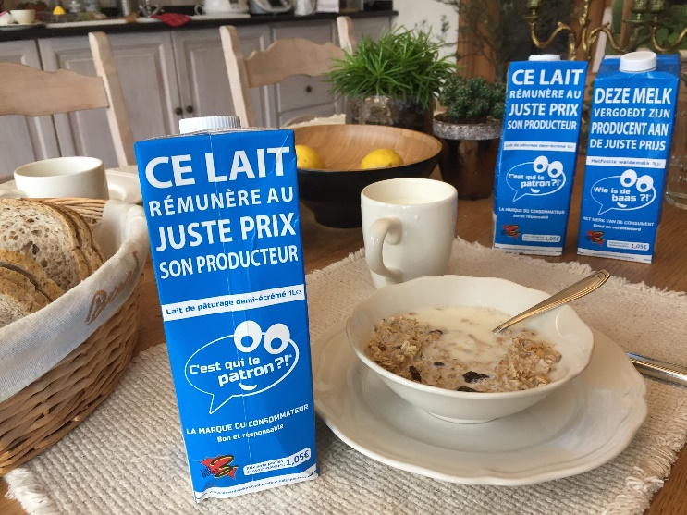Le lait choisi par les consommateurs est à la fois

- **BON** (lait de pâturage, sans OGM, …) et

- **RESPONSABLE** pour les producteurs (rémunération juste et stable), les animaux (vaches en pâturage), l’environnement (circuits courts) et l’économie locale (100% belge). D’autres produits vont suivre avec la même démarche.

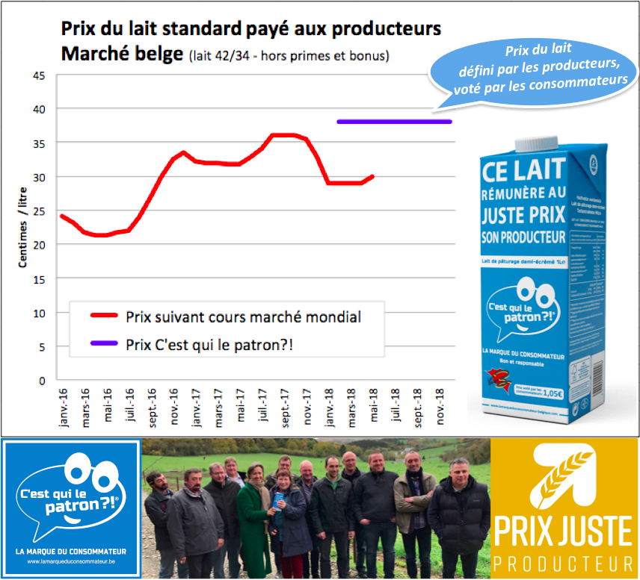

**Partenariat entre « Prix Juste » et « C’est qui le Patron ?! »**

La marque du consommateur « C’est qui le patron ?! » a choisi d’intégrer en amont – parmi les choix proposés aux consommateurs – les critères du label Prix Juste.

### 5. Le GP Porcs Bio

### 21 juin 2018

### Le premier Groupement de Producteurs Porc BIO en Wallonie. Une initiative mise en place par l’Union Nationale des Agrobiologistes Belges (UNAB). La création de ce groupement est un contrat de confiance avec les consommateurs. Le groupement va sortir prochainement sa propre marque, contrôlée par un cahier des charges très strict ou se marient bien-être animal, prix équitable, produits biologiques et élevage familial. D’autres projets sont en cours de développement, come un projet pour la Salaison de Chimay et une collaboration avec Delhaize

### C:\Users\hp\AppData\Local\Microsoft\Windows\Temporary Internet Files\Content.Word\images (2).png

### 6. Les colis de viande limousine bio de la Ferme H.Louvigny

### Henri Louvigny est un producteur seul qui commercialise des colis de viande limousine Bio directement à la ferme.

### Les animaux vendus via leur site https://fermelouvigny.be/ sont nés et élevés sur la Ferme avec un maximum d’aliments de la Ferme. Pour l’instant seul le lin est acheté à l’extérieur. Les colis sont distribués à la Ferme et les clients on l’occasion de visiter et poser leur questions également.

### cid:image006.jpg@01D40C80.BDA71D20Pour ce producteur, le label Prix Juste « *c’est une bonne façon de donner de l’information complémentaire aux consommateurs au sujet de ma façon de produire mais aussi par rapport aux coûts liés à mon mode de production. »*

### cid:image001.jpg@01D40C80.24115590

### Henri LOUVIGNY - FERME LOUVIGNY

### Route de la tour, 40 - 6800 Bougnimont

### 7. Les produits laitiers de la Ferme Henry-Lathuraz

### La Ferme Henry-Lathuraz reçoit le label Prix juste Producteur début juillet.

Depuis 1997, Francis et Fernande Henry-Lathuraz ont repris une ferme dans le centre du village de Soulme et proposent dans leur boutique des produits du terroir tels que du **beurre, des fromages et de la glace**.

Tout est fabriqué artisanalement sur place à base du lait récolté à la ferme.

Une des spécialités est **le Pernocy,** qui tire son nom des trois syllabes des enfants : un fromage au lait de vache cru à pâte demi dure à dure, à la bière locale La Carmelle.

### Info et contact :

Ferme Henry-Lathuraz - Rue des Granges 3 - 082 67 83 34 - Soulme, Namur, Belgium

### 8. Les colis de viande de la Ferme Lacasse-Montfort

### Une famille d’agriculteurs qui animent son site internet et qui fait de la vente directe.

### Préparation et vente colis de viande de Salers BIO

### Webshop http://fermebiolacassemonfort.be/

### info@fermebiolacassemonfort.be

### Téléphone : 080/68 48 88 ou 0473 277 690

### Marc et Michèle –Ferme Bio Lacasse-Montfort

### 1, Chemin des Thiers , 4983 Basse-Bodeux

### Un système de labellisation adapté aux besoins des producteurs

En vue de garantir l’impartialité et le professionnalisme de la certification, l’ASBL SOCOPRO qui gère le système de certification est contrôlée par un OCI (Organe de Certification Indépendant). Pour activer la démarche de labellisation, les producteurs/groupements de producteurs doivent d’abord compléter un formulaire de demande de certification. **La procédure est entièrement gratuite jusqu’en septembre 2018**. Toutes les informations sur [www.prixjuste.be](http://www.prixjuste.be)

### Un vrai moyen pour le producteur d’interpeller le consommateur

* Parce que les producteurs vous le disent eux même  : choisir des produits qui portent le label « Prix Juste Producteur », c’est en effet s’assurer que les producteurs eux-mêmes vous affirment qu’ils sont correctement rémunérés pour le produit que vous achetez. Un avantage indéniable pour le consommateur !
* Pour l’autonomie et le respect des producteurs : choisir le « Prix Juste Producteur », c’est poser un acte de soutien concret qui permet de soutenir les femmes et les hommes qui nourrissent nos familles au quotidien.
* Pour une agriculture de qualité et une alimentation durable : choisir le « Prix Juste Producteur », c’est un moyen concret de favoriser le développement agricole respectueux de l’environnement et du bien-être animal ainsi que la qualité des produits alimentaires.

### Le label « Prix Juste au Producteur », une bonne nouvelle pour les consommateurs

Grâce à cette nouvelle manière d’identifier des produits et des marques existants, les consommateurs pourront à terme sélectionner des produits qui rémunèrent correctement le producteur. Par effet boule de neige, et parce qu’ils sont à la base même du fonctionnement du label, plus le nombre de producteurs/groupements bénéficieront de la certification « Prix juste », meilleure sera effectivement leur rémunération pour leur production.

**Un « Prix Juste », c’est quoi ?**

Un prix fixé par le producteur, en concertation ave c son premier acheteur, sur base de ses coûts de production en ce compris la rémunération du travail. En effet, selon les consommateurs, les producteurs devraient percevoir 40% du prix de vente du produit, alors qu’en réalité ils perçoivent en moyenne 10 à 15% du prix final. Pour 91% des consommateurs sondés fin 2016, ce nouveau label serait donc une bonne idée.  (Enquête consommateurs, par Dedicated, octobre 2016)

Pour Emmanuel Grosjean, Coordinateur du Collège des Producteurs « *Acheter des produits avec label sera un acte économique vis-à-vis des producteurs mais aussi un acte sociétal vis-à-vis de la durabilité de notre alimentation de proximité.* »

**Fonctionnement du label**

**Un label basé sur un système simple**

La guidance des consommateurs à la recherche de produits « **Prix Juste Producteur** » est proposée au travers un système de label. Ce label est basé sur un référentiel simple composé de [15 critères](http://prixjuste.be/le-label-prix-juste/#criteres).

Le système de certification est géré par l’ASBL SOCOPRO (Service opérationnel du Collège des Producteurs) afin de rendre le service peu coûteux pour les Producteurs. En vue de garantir l’impartialité et le professionnalisme de la certification, l’ASBL SOCOPRO est **contrôlée par un OCI (Organe de Certification Indépendant)**.

### Un label qui caractérise la qualité des relations commerciales

Le **label** ne caractérise pas la valeur absolue du prix payé au **Producteur** mais bien la qualité des relations commerciales qui lient le producteur à son premier acheteur.

Les produits certifiés garantissent que les relations commerciales entre les *agriculteurs (y compris les associations d’agriculteurs), et leurs premiers acheteurs*confèrent aux producteurs suffisamment de pouvoir de négociation et considèrent les coûts de production, tout en favorisant les performances sociales et environnementales de l’agriculture.

### Un référentiel basé sur 15 critères

Comment caractériser des relations commerciales qui stimulent des prix plus justes ? 4 axes guident notre référentiel :

#### Les groupes de Producteurs

#### Le respect des coûts de production

#### La transparence et la durée des engagements

#### L’indépendance des Producteurs

#### ****Le cahier des charges est basé sur un référentiel composé de 15 critères :****

#### 1-3. Existence, description et identification de la marque, du produit et des opérateurs

#### Sont regroupés ici les critères notés de 1 à 3, dont l’objectif est d’assurer une description complète des opérateurs et de la marque entrant dans le processus de fabrication du produit.

#### 4. Identification du groupe des Producteurs

Peu importe l’acteur impliqué dans la filière, les fournisseurs de matière première doivent faire partie d’un groupe d’agriculteurs rassemblés dans une organisation formelle ou non. La conformité du critère repose sur le fait que si un acteur de marché s’approvisionne auprès de 2 producteurs minimum: alors il s’adresse à un groupe identifié (dénomination et taille, nombre de membres, quantité produites, localisation).

Ce critère ne s’applique pas aux Producteurs commercialisant directement leurs produits au consommateur (B to C)

#### 5. Gouvernance démocratique du groupe de Producteurs

Mettre en place un modèle de gouvernance démocratique entre Producteurs exige une réponse face aux défis suivants: empêcher de concentrer le pouvoir de décision, veiller à l’implication de tous dans la structure tout en offrant une transparence aux producteurs membres du groupe sur le management de l’organisation économique.

La conformité de ce critère repose sur l’existence d’une charte ou d’un ROI reprenant les grandes lignes de la gouvernance du groupe ainsi qu’une réponse aux défis identifiés ci-dessus. Il est accepté qu’un processus soit entamé pour ce critère avec un délai maximum d’un an pour aboutir à la finalisation des documents.

Ce critère ne s’applique pas aux Producteurs commercialisant directement leurs produits au consommateur (B to C)

#### 6. Organisation de la production au sein du groupe de Producteurs

Ce critère vise à définir au sein du groupe de Producteurs, un plan de production afin de faciliter la négociation de clauses de répartition de valeurs entre agriculteur et premier acheteur.

Ce critère ne s’applique pas aux Producteurs commercialisant directement leurs produits au consommateur (B to C)

#### 7. Politique tarifaire concertée au sein du groupe de Producteurs

Il s’agit de définir au sein du groupe de Producteurs, les éléments objectifs à considérer pour faciliter la négociation tarifaire de clauses de répartition de valeurs entre agriculteur et premier acheteur pour un produit donné, d’une qualité donnée, commercialisé via un acheteur donné.

La conformité de ce critère repose sur l’existence d’une politique tarifaire au sein du groupe en tenant compte de la diversité du groupe. Il est accepté qu’un processus soit entamé pour ce critère avec un délai maximum d’un an pour aboutir.

Ce critère ne s’applique pas aux Producteurs commercialisant directement leurs produits au consommateur (B to C)

#### 8. Le prix se définit au travers des coûts de production

Dans le cadre des relations commerciales entre les Producteurs et leurs premiers acheteurs, il est fondamental que le prix intègre les coûts de production en ce compris la notion de rémunération du travail.

La conformité de ce critère repose sur l’existence d’un outil de calcul spécifique qui intègre les coûts de production.

#### 9. Le prix se définit au travers de la qualité

Dans le cadre des relations commerciales entre Producteurs et leurs premiers acheteurs en lien avec des cahiers de charges de qualité spécifique, il est souvent « oublié » de considérer le coût de production supérieur lié à la qualité requise. Etant donné que la qualité conditionne généralement le prix du produit, il est important de pouvoir la définir de façon à ce que chacun des partenaires commerciaux ait une représentation commune de la qualité attendue et du coût supplémentaire.

Il est accepté pour ce critère qu’un processus soit entamé avec un délai maximum d’un an pour aboutir à sa concrétisation.

#### 10. Délai de paiement court

#### Un délai de paiement court est la base des relations commerciales durables. La conformité de ce critère repose sur le respect d’une durée maximale de 30 jours fin de mois concernant les paiements aux producteurs.

#### 11. Un contrat formalisant les accords entre le producteur et son premier acheteur

La négociation entre opérateurs est une phase clé dans la définition du partenariat commercial. Il est essentiel que celle-ci soit cadrée au sein d’une procédure formalisée, comme un contrat. La négociation doit offrir un cadre démocratique où chacun des acteurs peut s’exprimer à armes égales.

La conformité de ce critère repose sur l’existence d’un contrat entre les opérateurs reprenant l’ensemble des engagements décidés lors de la négociation. La négociation ou le renouvellement des accords obtenus doit également être planifié.

Les engagements contractuels sont respectés par chaque partie dans la durée de leurs relations commerciales.

Il est accepté qu’un processus soit entamé pour ce critère avec un délai maximum d’un an pour aboutir à la concrétisation de celui-ci.

Ce critère ne s’applique pas aux Producteurs commercialisant directement leurs produits au consommateur (B to C).

#### 12. Traçabilité des produits

La traçabilité des produits portant le label “**Prix Juste Producteur**” doit être garantie et contrôlable tout au long de la chaîne commerciale.

Tous les opérateurs concernés par le produit doivent répondre aux exigences légales en vigueur concernant la traçabilité et l’étiquetage des produits.

#### 13. Origine des produits

Les produits faisant l’objet du label doivent prioritairement provenir des Producteurs bénéficiant de la certification.

L’approvisionnement externe (outsourcing) est accepté dans les exceptions suivantes :

* En cas de circonstance exceptionnelle (climat…) pour une durée limitée dans le temps seulement
* Pour des produits transformés, les produits portant le label doivent contenir au moins 80 % de produits provenant des Producteurs faisant l’objet de la certification

En cas d’approvisionnement externe, chaque produit provenant des Producteurs doit être identifié différemment que les produits issus de l’extérieur.

Dans tous les cas d’approvisionnement externe, le critère de juste rémunération pour les producteurs externes ayant fournis l’approvisionnement doit être assuré.

#### 14. Durée de l’engagement

La durée du partenariat entre opérateurs est un élément important de toute relation commerciale durable. C’est pourquoi, ce concept défend un engagement formel de minimum un an. Cette durée de un an peut être reconduite pendant les 3 premières années des relations commerciales ; ensuite la durée de l’engagement doit être augmentée à une durée de minimum 3 ans.

Ce critère ne s’applique pas aux Producteurs commercialisant directement leurs produits au consommateur (B to C)

#### 15. indépendance des Producteurs

#### En dehors des accords liés à la qualité des produits, le producteur conserve toutes décisions relatives aux moyens de productions. Le producteur est propriétaire de ses productions.

**#PrixJusteProducteur**

### Prix Juste producteur sur les réseaux sociaux

Afin de faire connaître au maximum le label, une page facebook <https://www.facebook.com/Prixjusteproducteur/> et un compte Twitter <https://twitter.com/prix_juste> ont été créés.

L’objectif est de convaincre un maximum de producteurs d’entrer dans la démarche le plus rapidement possible pour profiter de la gratuité du système, tout en informant les consommateurs que petit à petit des produits de commerce équitable locaux deviennent disponibles. Le hashtag #PrixJusteProducteur sera utilisé comme fil de conducteur.

[Twitter : @prix_juste](https://twitter.com/prix_juste)

[Facebook : @Prixjusteproducteur](https://www.facebook.com/Prixjusteproducteur/)

**Partenaires**



**Les acteurs du commerce équitable qui soutiennent la démarche :**

[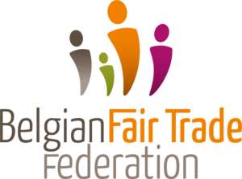](http://bftf.be/fr/)

Née en octobre 2010, BFTF ([Belgian Fair Trade Federation](http://www.bftf.be/qui-sommes-nous/3615374)) est la fédération belge du commerce équitable. Elle rassemble des entreprises et des associations actives en Wallonie et à Bruxelles. BFTF trouve son origine en Belgique francophone et son ambition est d’associer des membres au nord du pays. Depuis mai 2015, BFTF ouvre les candidatures aux groupement de producteurs acteurs d’un commerce équitable « local ».

[](http://www.ethiquable.be/)

[Ethiquable](http://www.ethiquable.be/) est une entreprise coopérative spécialisée dans le commerce équitable et bio qui a développé dans 22 pays du Sud une gamme de 100 produits équitables issus de l’agriculture paysanne biologique.

**Les initiatives économiques qui valorisent les producteurs :**

[](https://www.miimosa.com/be/projets)

Lancée fin 2014, [MiiMOSA](https://www.miimosa.com/be/projets) est la 1ère plateforme de financement participatif exclusivement dédiée à l’agriculture et à l’alimentation. Ce nouveau mode de financement permet au grand public de soutenir financièrement et collectivement des projets qui le séduisent. Au-delà d’offrir une alternative à la finance traditionnelle, MiiMOSA est un lieu d’échange, de partage et de solidarité entre une communauté de contributeurs et les porteurs de projet de ces secteurs.



[Trokus](http://trokus.be/) est une nouvelle plateforme citoyenne pour échanger des produits locaux, du jardinier débutant au petit producteur, directement dans votre assiette. Inventée et développée par une équipe de jeunes passionnés liégeois, cette appli innovante n’attend plus que vous!

* Web: <http://trokus.be/>
* Facebook:[/trokusapp](https://www.facebook.com/trokusapp/)
* Twitter : [@Trokusapp](https://twitter.com/Trokusapp)
* Instagram :<https://www.instagram.com/trokusapp/>

**Les associations de consommateurs qui adhèrent au projet :**

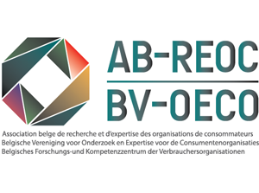

[](http://www.acrf.be/)

[L’ACRF, Femmes en Milieu Rural](http://www.acrf.be/category/publications/etudes/) est un mouvement d’éducation permanente reconnu par la Fédération Wallonie Bruxelles et réparti dans 5 régionales dans les provinces wallonnes. Ses objectifs sont de promouvoir une qualité de vie et c’est dans ce contexte que l’association a lancé une campagne « Un prix juste pour le producteur, j’achète! » et soutient le lancement du label « Prix Juste producteur ».

L’initiative « **Prix juste Producteur** » est soutenue par le Service Public Wallonie

